倉吉未来中心舞台スタッフ養成事業(高校生コース)を実施しました！
この企画は鳥取県中部の高校演劇の部員を対象に舞台技術の基礎的な講座を開催し、舞台に対する知識、技術レベル向上を図ることを目的に、平成２５年度から始めて４年目になります。講義内容は舞台、照明、音響の担当に分かれ、１回目は基礎的な講習、２回目は台本を元に模擬本番を行います。参加の生徒たちは舞台の基礎を学び、緊張感の伴う模擬本番の操作まで、舞台のイロハを学ぶことができました。今年度は第１回目を平成２８年７月９日（土）、第２回目を 平成２８年１０月１０日（月･祝）に行い、どちらも２７名の参加がありました。

◆第１回目 ７月９日（土）
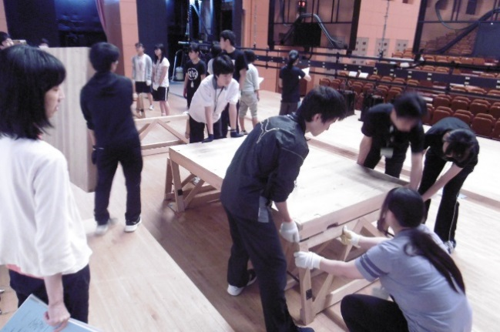

●舞台の台組み作業
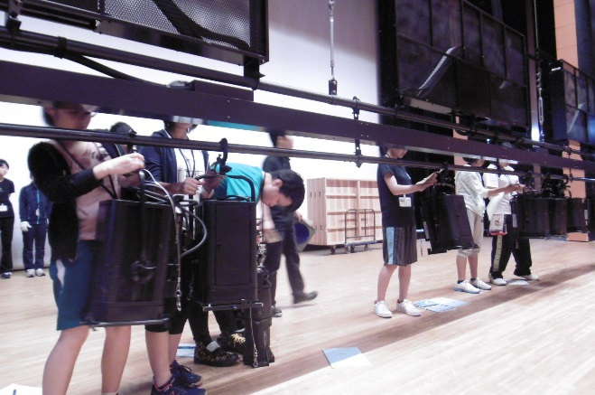

●照明の吊りこみ作業
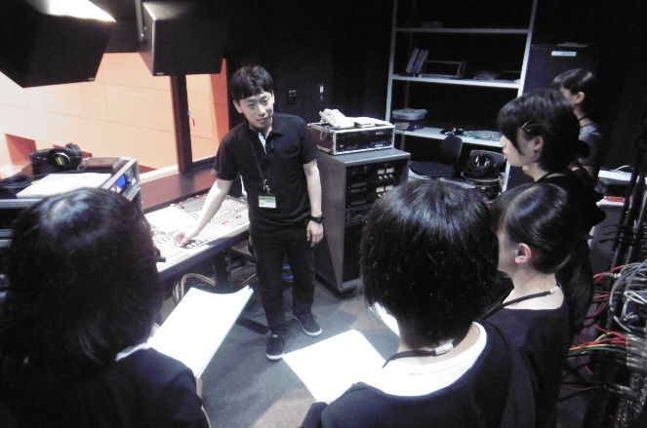

●音響機器についての説明

◆第２回目 １０月１０日(月･祝)
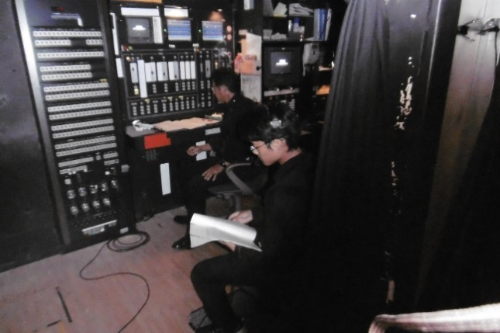

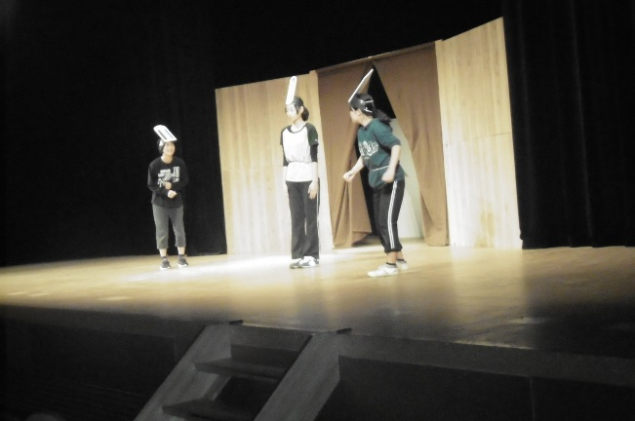
●模擬本番（舞台監督）の様子

●模擬本番（舞台上）の様子
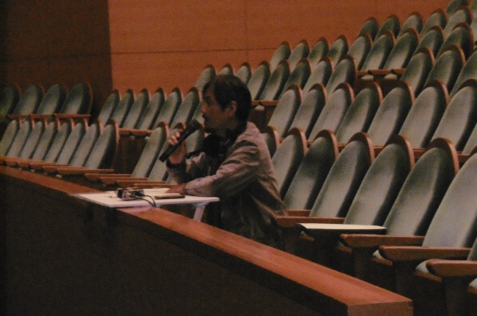

●模擬本番（監修、指導）

【アンケート結果：抜粋】

・音響、照明、舞台の関連を初めて知ることができました。楽しかったです。
・よりいっそう舞台監督の仕事に慣れることができてよかった。
・パネルやカーテンを使った舞台技術など、普段あまりやらないことができてよかった。
・地区大会より前に開催して頂けたら舞台の経験が全く無い1年生や大会前で知りたいことが沢山ある自分たちにとって大変助かりますのでもう少し早い時期にやって頂けたらな、と思います。ありがとうございました。大変助かりました。

